中山大学数据科学与计算机学院本科生实验报告
（2016学年春季学期）

课程名称：Algorithm design 任课教师：张子臻
年级 | 1501 | 专业（方向） | 移动信息工程
学号 | 15352015 | 姓名 | 曹广杰
电话 | 13727022190 | Email | 1553118845@qq.com
开始日期 | 2017/3/25 | 完成日期 | 2017/3/25

实验题目

2.实验目的
用火柴棍对特定的数字进行拼装，并针对输入的火柴数量，输出可以拼出的最大的数字与最小的数字【多组测试样例】

3.程序设计
生成最大数
偶数：11111……；
奇数：71111……；
生成最小数
尽可能多地生成“8”；
如果是1，拆掉一个8，换出10；
特例：48=>20 || 78=>22 || 788=>200；//搜索特定含8字符串；
具体解释如下（optional）：
- 已知火柴的数量，用以拼接最大的数字的时候，有一个基本原则：即在不出现负数的前提下（本来就没有负数的设定），一个数字包含的位数越多这个数字就越大，所以应该尽可能多地产生数字；
- 由上文知，新生成最大的数字的时候，需要尽可能多地生成数字，于是总结每一个数字需要的火柴数目，选择需要火柴数目最小的数字尽可能产生——用数组储存int dpy[10]={6, 2, 5, 5, 4, 5, 6, 3, 7, 6}，得知，需要不断生成1，故，若为偶数，全部生成1；若为奇数，则用最后的3根火柴凑成7，因为7是第二省火柴的;
- 生成最小数。生成最小数也要遵循一些原则：
数字的位数尽可能最小；
在需要同样火柴数量的情况下，选择较小的数字进行产生；
同样的火柴数目可以生成不同的数字组合【关键】；
- 所以考虑上文所说的一些原则，第一条原则：产生的位数最少，同样数量的火柴要求产生的位数最少，就需要每一个数字尽可能多用一些火柴，这里我们看到耗费火柴最多的数字是“8”，于是
尽可能多地生成“8”；
- 出现问题：组成数字最少需要2根火柴，如果余数是1又该如何，这里直接给出结果，
如果是1，拆掉一个8，换出10；
- 其他情况的余数，就从给出的消费火柴的数组里进行从前往后的遍历，就可以不断获得最小的数字了；
- 这里有一个问题：余数+8的组合是不一定是最小的情况，这是因为根据消费火柴的数组，较小的消费也可以换取较大的数字，而8又很有拆分的余地，一个余数+8的形式很可能不是最小值，推广：所有余数+8的形式都有待推敲——通过枚举得到：
48=>20 || 78=>22 || 788=>200；
转化使用视情况而定；

4.程序运行与测试
此处添加枚举的测试样例：
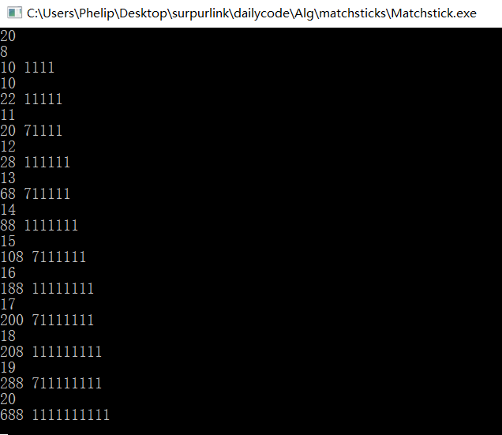

5.实验总结与心得
- 初做此题时，只想到了第一个法则，即尽可能多地生成8，当然是不够的，但是当时心里觉得已经完满，就是没有意识到数字之间的互相转化，进而言之，就是对关键问题的理解不够透彻，建议：记录下看题的时候最敏感的最担心的点，抓住灵感；
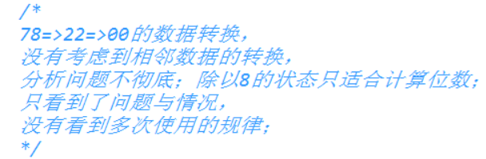
- 之后意识到了数字转化情况，但是对于788=>200还是没有想到，说明理解不深，数字转化其实是对于数字之间的关系的一种整合，使用情况很广，理解本质至关重要；

附录、提交文件清单
15352015-caogj-Matchstick.pdf
Matchstick.cpp

